Este es el Home con 2 botones de los temas principales

1. Método y metodología de la investigación cuantitativa y cualitativa
2. Lógica y paradigmas epistemológicos de la investigación

De allí parte la navegación a través de pop up utilizando siguiente en forma vertical

Botón 2

Botón 1



Esta es el pop up que se abre al dar clic al botón 1 y de allí se desprenden los pop up de los subtemas como se muestra. De igual manera hay uno para el botón 2

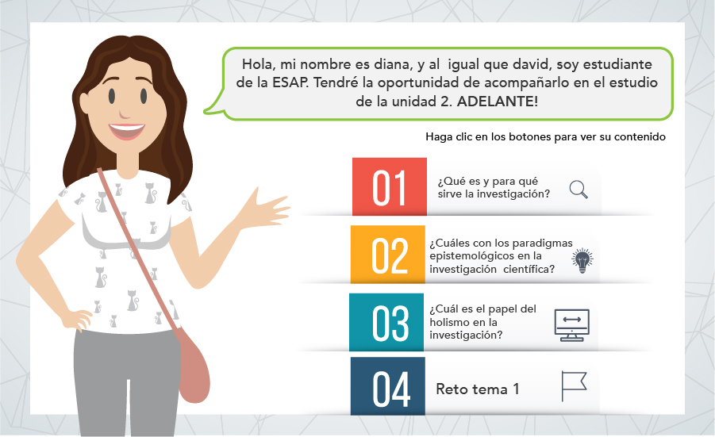

En la carpeta de **Assets** están organizados las carpetas con los .jpg en el siguiente orden:

* Tema 1 contiene:
* 5 carpetas (3 subtemas, el reto y el menú de cada botón principal del home) con los pop us que se despliegan en el orden que deben navegar (1,2,3,4), todo va con siguiente utilizando una navegación vertical (arriba y abajo), en la última imagen de cada subtema debe estar el botón regresar al menú (el botón que ya tienen establecido) para iniciar con el subtema siguiente. Ejemplo subtema 1 del botón 1

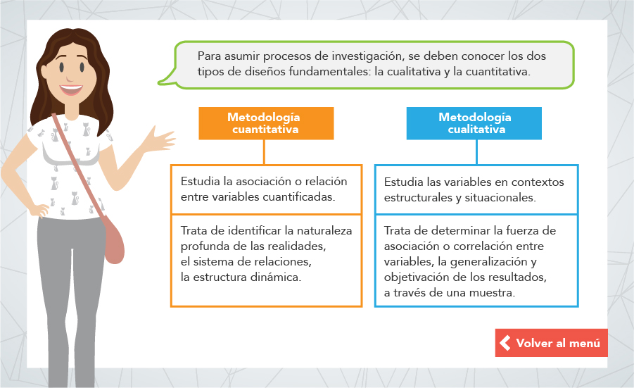

* Para el caso del subtema 3 del tema 1 como es solo una pop up de una acordeón en ese mismo debe estar el botón regresar al menú. Ejemplo:

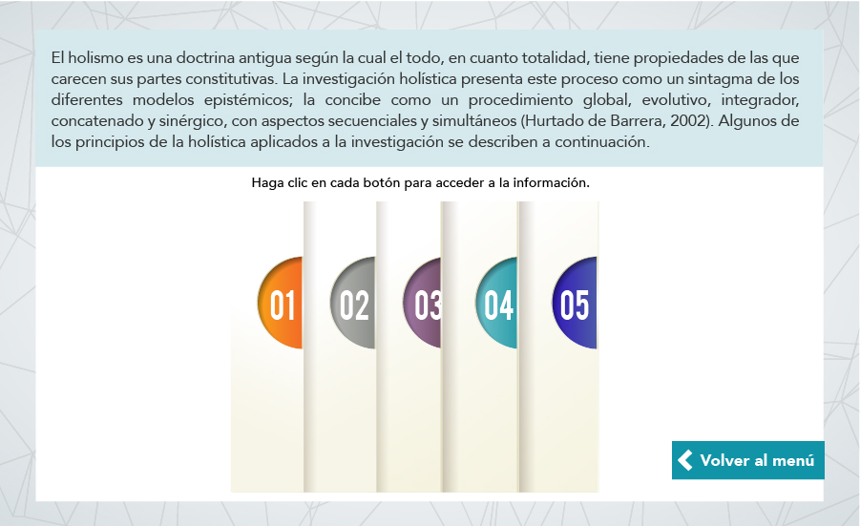

* En el reto del tema 1 al finalizar debe haber una flecha hacia abajo que índica que continúa y aparece esta imagen con el botón regresar al menú para ir home principal y empezar el tema 2 (botón 2)

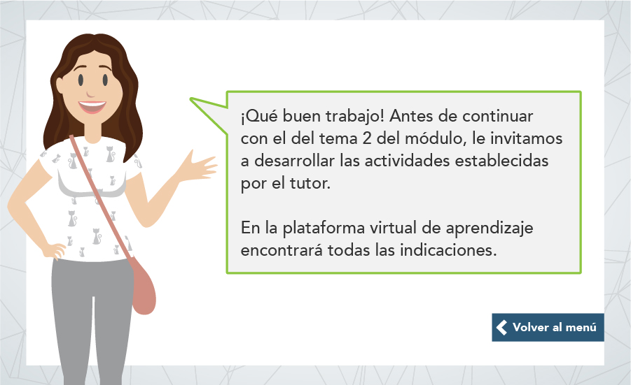

* El Tema 2 (botón 2) maneja la misma dinámica del tema 1, tanto en navegación como en el orden en que se encuentran las carpetas e imágenes. En las carpetas de los subtemas para ambos temas principales encontrarás algunas imágenes que se llaman: ejemplo y estás indican si hay botones emergentes (para tener en cuenta - importante)
* En el Subtema 2 del botón (tema) 2 hay 11 botones (pop up) que corresponden a 11 definiciones, las cuales están orden del 1 al 11, es decir:
* 01 – Diseño metodológico
* 02 – Meta de la investigación
* 03 Objeto de estudio
* 04 Relación entre teoría y pràctica
* 05 Alcance de resultados
* 06 Naturaleza de los datos
* 07 Intencionalidad
* 08 Técnicas de recolección
* 09 Principal fortaleza
* 10 Resultados
* 11 Enfoques

En el caso del reto 1 el instruccional propone una retroalimentación específica, es decir:

Ejemplo reto 1

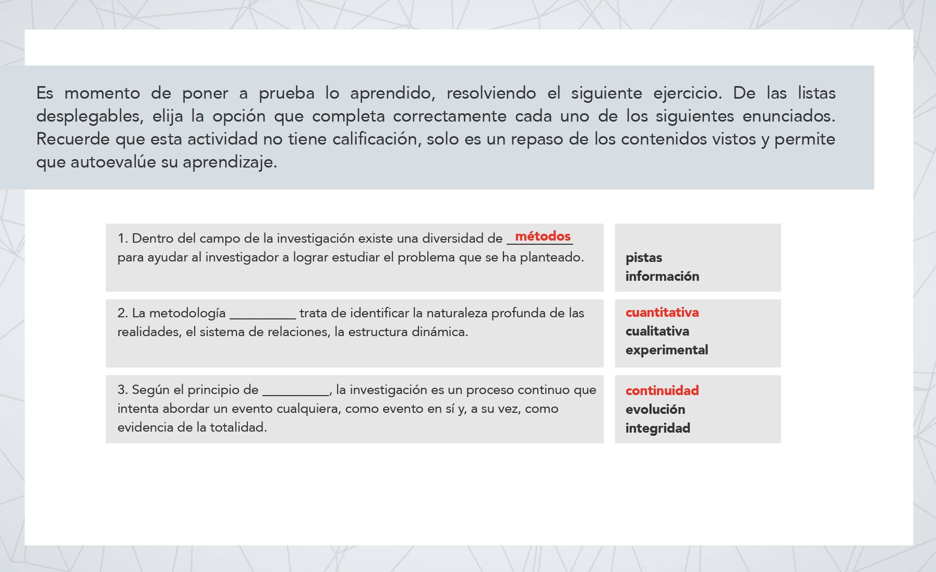

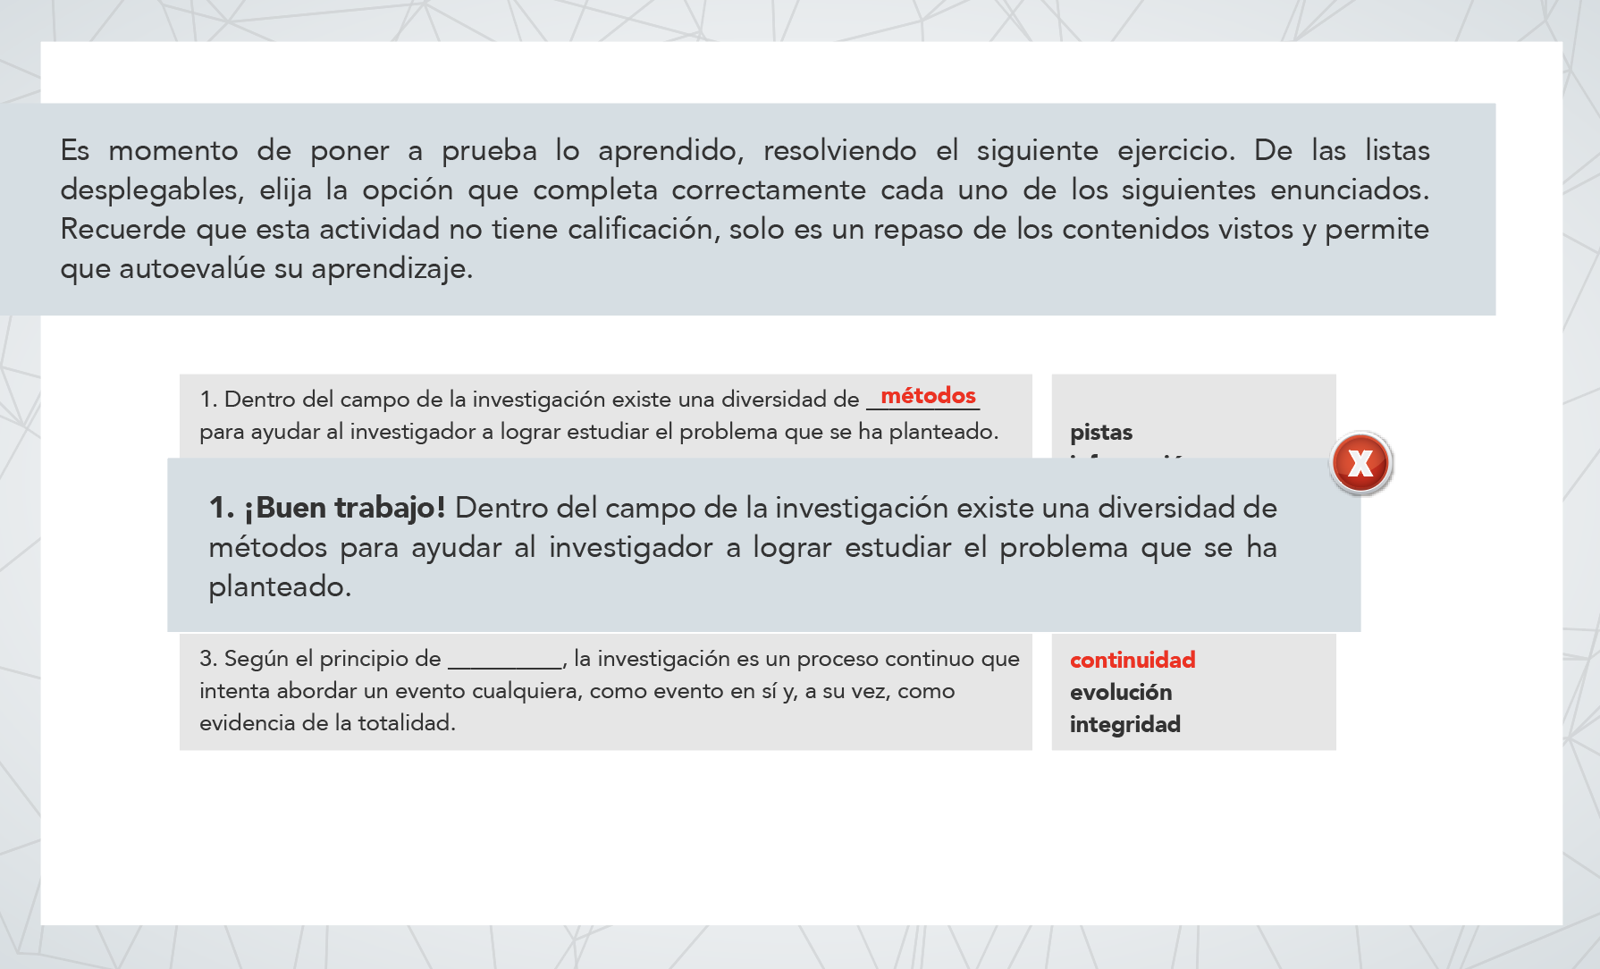

Feedback

Y así sucesivamente, la respuesta incorrecta es genérica para las 3 preguntas, pero la correcta va de acuerdo al número, (pregunta 1 - feedback 1 – pregunta 2 feedback 2 – pregunta 3 feedback 3)

En el reto 2 si solo hay correcta e incorrecta.